扶輪青少年交換學生月報告書

月份:2017/10
學生姓名:周澤為
接待國家:巴西
接待地區:D4780
接待社:URUGUAIANA SANTANA VELHA.
住址:Santana 3105,CEP:97.501-644,Uruguaiana,RS,Brasil.

- 參加當月扶輪例會情形:
這個月的扶輪例會我只參與到大約半小時，因為當天例會的時間我剛好在球隊練習，到了例會之後也沒有特別的情況發生，不久後就散會了，散會之後我的顧問也給我這個月的零用錢，我拿了零用錢後跟大家打個招呼就回家了，這次例會不像上個月一樣豐富，有扶輪晚餐、唱歌、跳舞，這個月比較枯燥乏味，看上各位社友的臉每位社友的臉上都有些許疲憊的感覺，包括我也是，因為例會的時間差不多10點多，我也剛剛結束籃球訓練，所以非常疲憊。

- 當月參加活動:

這個月初我媽媽帶我去我外公家玩，這個城市叫做Livramento，在這個城市還有兩個交換生，一個是來自台灣，一個來自法國，這個城市網路很差但是這並不影響我，這個城市很酷一半是巴西一半是烏拉圭，還有shopping mall哈哈哈這是我城市沒有的，現在有沒有shopping mall已經不影響我的生活了，最令我印象深刻的是這裡有一間熱狗堡店超級好吃，目前吃過最好吃的熱狗堡非這裡莫屬，家裡面只剩我外公和我阿姨跟一個表弟，我的外婆過世了，我來的這四天也沒看過我姨丈，詳細原因我不知道，我也就沒多問了，我的外公是一位網球和排球教練，好像蠻有名的，據說曾經指導過一位中國一位有名女網球選手，但是我對中國不太了解，我也就沒去查清楚詳細資料了，我媽跟我說在11月初我們又會再去一次，我非常期待下一次的旅行。

這個禮拜我媽媽邀請居住在Livramento的兩位交換生來我們城市玩，第一天晚上我們一起吃了中國菜，那家店的老闆是從台灣來的，我們也用了台語來溝通，讓我感到很有家鄉的味道，在第二天他們去吃了這個城市最好吃的漢堡，吃了最好吃的冰淇淋店，看了從巴西到阿根廷的大橋，但是我都沒去到哈哈哈，因為當天我的好朋友邀請我去他外公家的農場玩，這真的是一個我之前都沒有過的體驗，我同學帶了幾把玩具空氣槍，我們在農場的叢林裡玩槍戰，有點像是生存遊戲的感覺，非常刺激，我們有帶安全帽所以是安全的，之後我們打了籃球、踢了足球、拍了很多照片，這邊結束之後我同學的外公準備了很好吃了烤肉給我們當晚餐，非常謝謝我同學邀請我去他外公家玩。

- 當月生活印象及感想:

這個月我拿成功拿到了類似身份證的東西，上面寫著爸媽的名字跟國籍，但是我的國籍寫的是China(Taiwan)但是我並不意外，這種事情也不是發生第一次了哈哈哈，我想在巴西90%的人不知道台灣是一個國家吧，我的轟媽跟我說了一句話，希望那個身分證上面的爸媽名字是她還有轟爸就好了，我的家庭對我非常的好，我的轟媽還辦了一張我的名字的巴西信用卡給我用，真的對我太好了，我媽平常給我的零用錢都比扶輪社給的還要多，實在是有點過太好。

除此了好的印象之外，這個月還有一個些許壞印象，我的扶輪社在這個月中突然就跟我說，兩天後要我去一個交換學生的旅行，有別的地區的交換學生也會來，但是我並不想去，我跟我的扶輪社說我可不可以不要去，因為我在這個假日有球賽要打，隊友沒有我會輸，但是他們我說已經買好了，不能不去，到最後我也只能去了，去了之後發現那邊的活動單位根本就不是為交換學生辦的，上面也沒有我跟另外一個墨西哥女生的名字，這時我開始發現我們被詐欺了……根本就沒交換學生會來，這是為扶輪青年團辦的活動，那些人也不太想理我們兩個交換學生，最後我們就摸摸鼻子跟大廳的WIFI度過4天3夜的煎熬之旅。

這兩個月有些方面的運氣不太好上個月去兩次PARTY 人生第一次的PARTY我就跟其他人被關在門外進不去，我從晚上11點站到3點，還是進不去，大家都很傻眼，還有人不知道是對空開槍還是丟類似鎮暴彈的東西，但是我同學說這也是他第一次遇到這種情況。
第二次的PARTY我想說這次應該不會像上次一樣發生問題了吧，因為這是同學的生日派對，一開始很順利什麼都沒發生，大家開心的唱歌跟跳舞，有些人在喝酒，但是孰不知30分鐘後有一個人喝得爛醉，他看起來就是會吐的那一種，我就站在離他很遠的角落，沒想到該來的還是會來，他要跑去廁所的時候，沒想到有兩條路可以走，他竟然選我這裡，他還沒到廁所就先吐出來了，我背後兩面牆，前面游泳池，我逃都逃不掉，結果全部都在我身上，我也只好打電話給我轟媽，請他先來帶我回家。

這些月也有些許不好的事發生，我去我同學外公家的農場玩槍戰，我邊躲避子彈邊跑，我一隻腳就踩進了牛糞堆裡面，隔天走在路上還被鳥屎滴到臉，跟朋友玩電腦遊戲被炸死，實在不能想像我有多雖。

- 建議及感想:

目前為止也是還沒有什麼建議，一切都很好，我轟家對我太好了，我說晚餐想吃漢堡就吃漢堡，想吃PIZZA就是吃PIZZA，基本上我想要什麼都會幫我完成，但是我也沒有太多要求，只有有時候想吃漢堡跟薯條而已哈哈哈，零用錢的部分也沒有問題，我過得非常快樂。

- 當月與接待社顧問會面次數及日期:1次 Date:11/10/2017

- 會面溝通話題:

在這個月的會議當中，跟顧問的互動只有打招呼跟領取我的零用錢而已，因為顧問好像有事，一散會就走了，沒跟他有更多的互動，

- 語言學習課程情形:每周5次/1小時

這個月的葡萄牙文課我覺得跟上個月的大同小異，沒多做變化，但我很非常喜歡，也期待學習，每個月都在慢慢進步，現在大家用葡文聊天我幾乎都聽得懂了，也懂得提出問題跟如何做回應，除此之外我也正在慢慢學習西班牙文當中，因為我外公是烏拉圭人，我媽媽小時候在家都講也講西班牙文，也因為跟我住在同一個城市的墨西哥女生時常跟我媽媽講西班牙文，我也向她們學習了一點西班牙文，但是不像葡萄牙文一樣我可以聽懂她們的聊天內容，學習西班牙文對我來說也並不大困難，因為葡萄牙文跟西班牙文課是相近的語言，雖然目前兩個語言都沒有很厲害但是我還是會持續學習跟進步。

- 語言學習成效及感想:

來到巴西兩個月了，從一開始只會我想要吃東西，到現在可以跟同學聊天，可以去自己買東西吃，真的過的蠻快的，現在發現用當地的語言跟人家講話其實還滿有成就感的，當他們聽得我說的話的時候更開心，但是我覺得不要害怕說錯很丟臉，其實並不會，像我的轟家跟同學在我說錯葡文的時候，都會先回應我的問題，之後再跟我說我講的句子哪裡出錯了，這才會讓我們學語言更加快速的進步，目前葡文對我來說聽說讀寫的排列順序是說=聽=讀>寫，我現在在寫的這方面還有點不足，還不太習慣葡文有些拼音，在寫轟媽給我的作業時，有時候還是要靠google，轟媽給我的作業不難，但是有些單字我會講也會讀，可是要我寫出來還是有點困難，但是這並不是一個很大的阻礙，我來這裡兩個月而已，相信之後我還會持續進步。

照片一 : 接待家庭生活
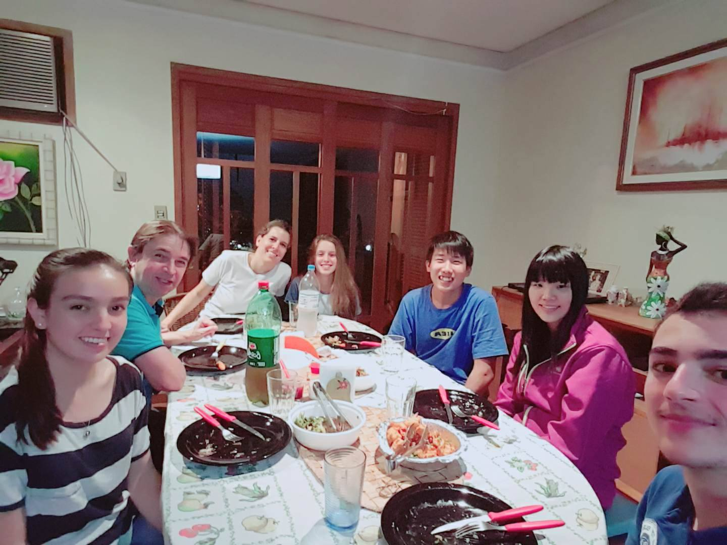
(照片敘述一 : 這張照片是住在另外一個城市的台灣女生來我們城市玩，我們一起享用中國菜的照片，照片中右邊第一位男生是我們城市墨西哥女生的轟哥，我轟媽邀請她跟我們一起吃晚餐)。

照片二 : 其他課外活動

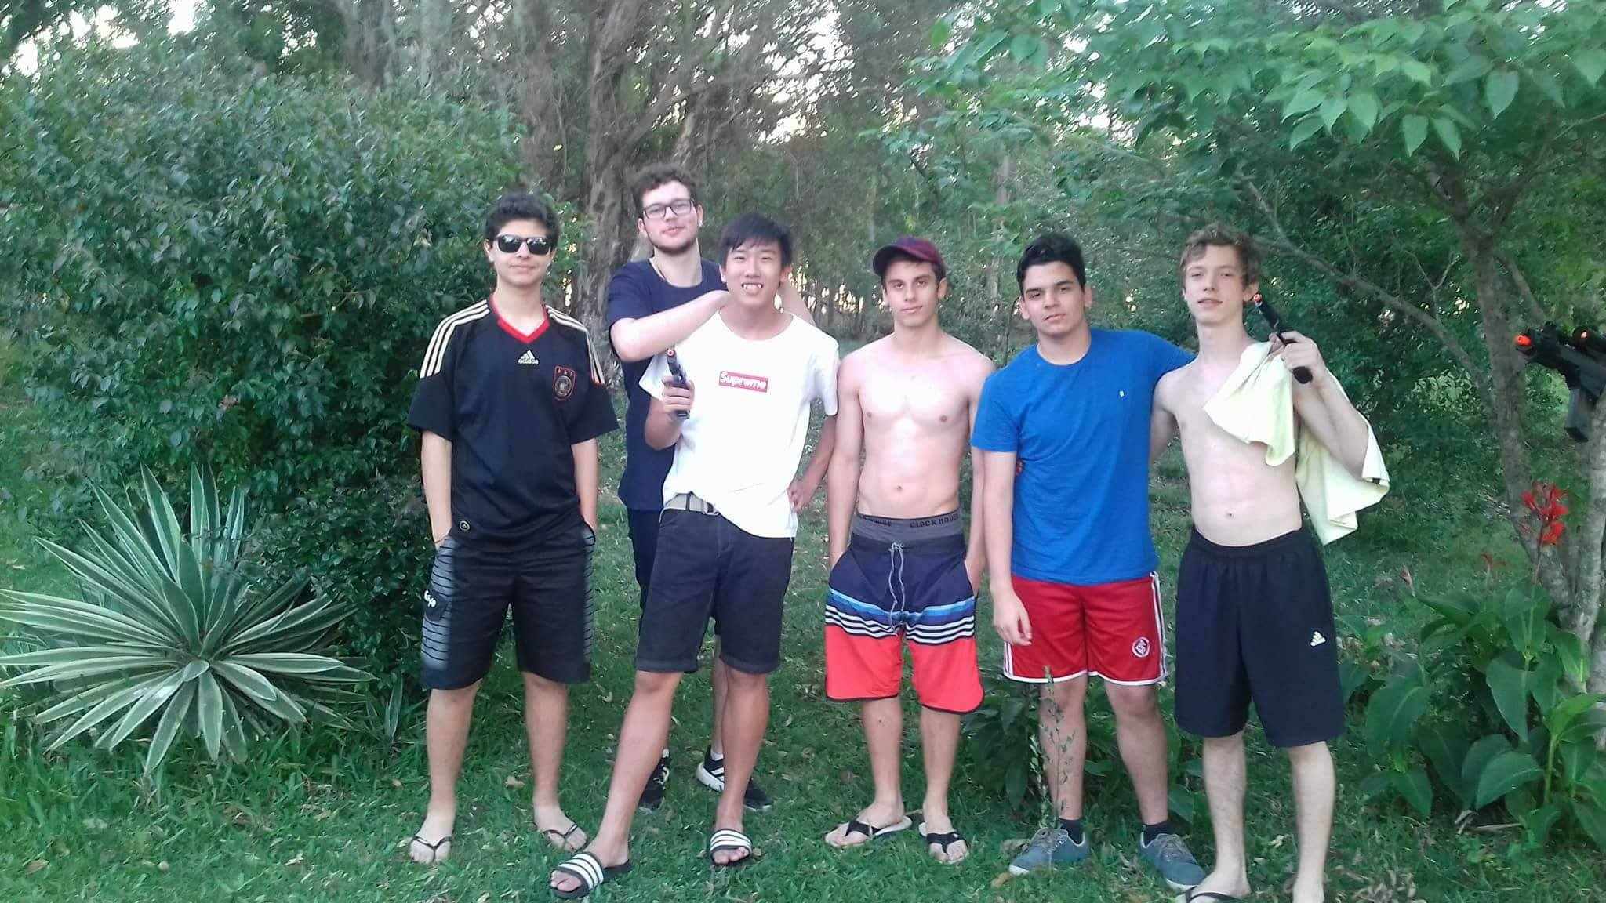

(照片敘述二 : 這張照片是我的好朋友LOURENÇO邀請我們去他外公家烤肉的照片，我們當天在叢林裡玩了空氣槍，結束之後我們還吃了非常好吃的烤肉)。

照片三：校外

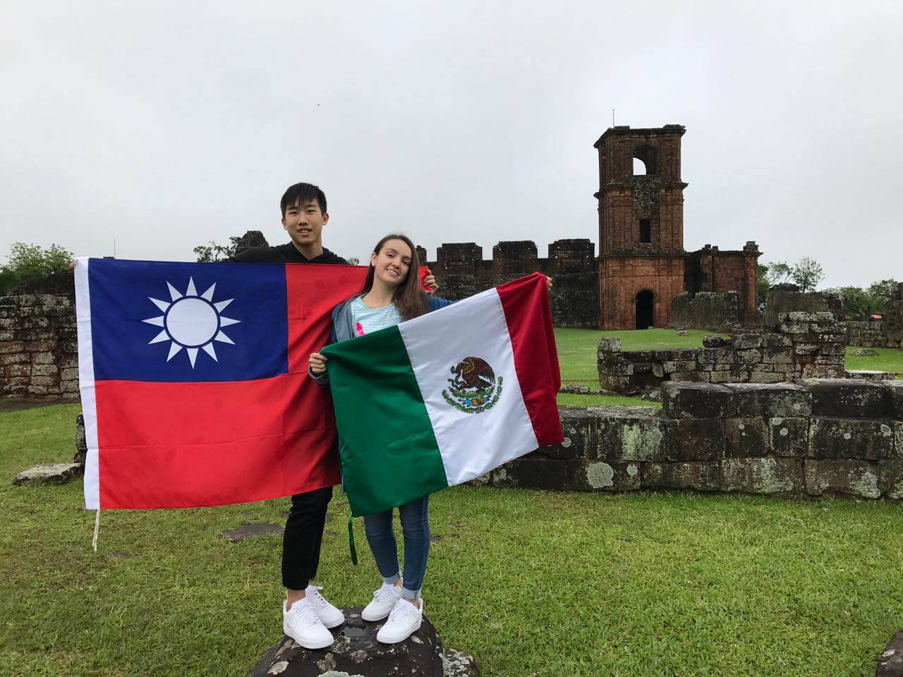

(照片敘述三 : 這張照片是我與ＢＥＬＥＮ去旅行的時候拍的，當天下雨，我們的頭髮都濕掉了，但是還是澆不熄我們出去玩的熱情，這也是我們第一次拍國旗合照)。

